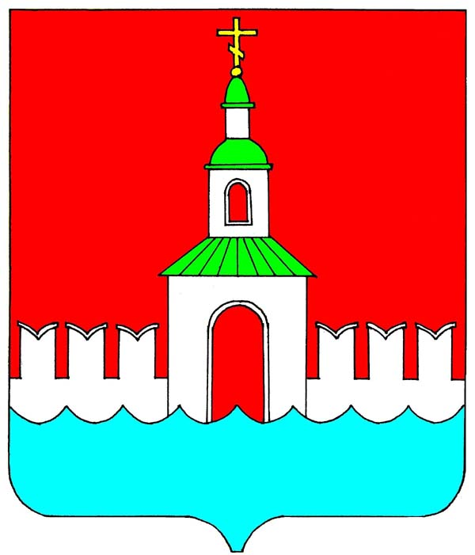
АДМИНИСТРАЦИЯ ЮРЬЕВЕЦКОГО
МУНИЦИПАЛЬНОГО РАЙОНА
ИВАНОВСКОЙ ОБЛАСТИ

ПОСТАНОВЛЕНИЕ

от 27.06.2024 №279
г. Юрьевец

«Об утверждении «Схемы теплоснабжения города Юрьевец Юрьевецкого муниципального района Ивановской области на период 2015-2030 гг» актуализация на 2025 год»

В соответствии с Федеральным законом от 06.10.2003 № 131-ФЗ «Об общих принципах организации местного самоуправления в Российской Федерации», Федеральным законом от 27.07.2010 № 190-ФЗ «О теплоснабжении», постановлением Правительства Российской Федерации от 22.02.2015 № 154 «О требованиях к схемам теплоснабжения, порядку их разработки и утверждения», Уставом Юрьевецкого городского поселения Юрьевецкого муниципального района, в целях актуализации схемы теплоснабжения Юрьевецкого городского поселения Юрьевецкого муниципального района Ивановской области, администрация Юрьевецкого муниципального района

ПОСТАНОВЛЯЕ Т:
- Актуализировать «Схему теплоснабжения города Юрьевец Юрьевецкого муниципального района Ивановской области на период 2015-2030 гг» актуализация на 2025 год.
- Разместить настоящее постановление на официальном сайте администрации Юрьевецкого муниципального района и обнародовать в соответствии со статьей 8 частью 10 Устава Юрьевецкого муниципального района
- Контроль за исполнением настоящего постановления возложить на заместителя главы администрации Разгона С.Н.

Глава Юрьевецкого
муниципального района С.В. Жубаркин

